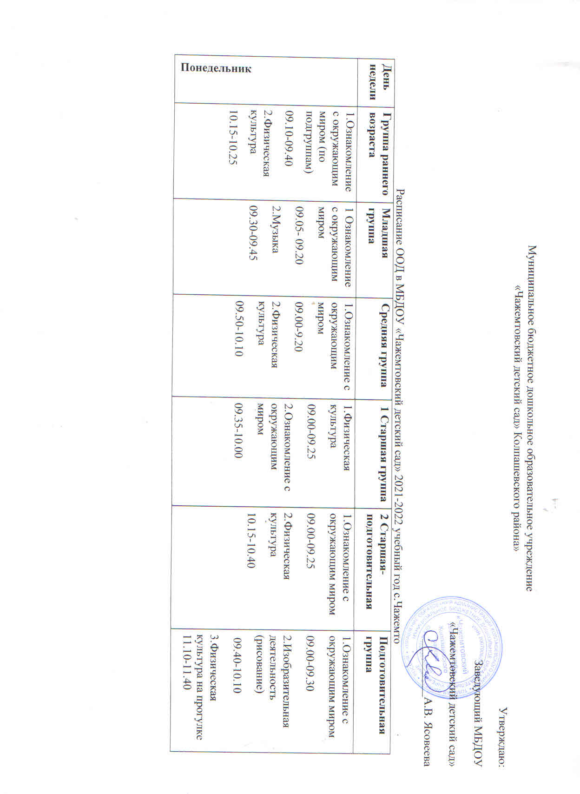

Вторник | 1.Развитие речи (по подгруппам)  09.10-09.40  2.Физическая культура  9.55-10.05 | 1.Развитие речи  09.05- 09.20  2.Физическая культура на прогулке  11.05-11.20 | 1.Развитие речи  09.00-9.20  2.Музыка  09.30-09.50 | 1. Музыка  09.00-09.25  2. Развитие речи  9.35-10.00  3.Изобразительная деятельность (рисование)  10.10-10.35 | 1.Развитие речи  09.00-09.25  2.Изобразительная деятельность  (рисование)  09.35-10.00  3. Физическая культура  10.10-10.35 | 1.Формирование элементарных математических представлений  09.00-09.30  2.Музыка  15.20-15.50
Среда | 1.Рисование (по подгруппам)  09.10-09.40  2.Музыка  9.50-10.00 | 1.Формирование элементарных математических. представлений  09.05- 09.20  2.Музыка  09.30-9.45 | 1.Формирование элементарных математических представлений  09.00-9.20  2.Физическая культура на прогулке  11.10-11.30 | 1.Формирование элементарных математических представлений  09.00-09.25  2.Изобразительная деятельность (рисование)  09.35-10.00 | 1.Музыка  09.00-09.25  2.Формирование элементарных математических представлений  09.35-10.00 | 1.Развитие речи\  09.00-09.30  2.Изобразительная деятельность (рисование)  09.40-10.10  3.Физическая культура  10.30-11.00
Четверг | 1.Развитие речи (по подгруппам)  09.10-09.40  2.Физическая культура на прогулке  10.50 -11.00 | 1.Изобразительная деятельность (рисование)  09.05- 09.20  2.Физическая культура  9.55-10.10 | 1.Изобразительная деятельность (рисование)  09.00-9.20  2.Музыка  9.30-9.50 | 1.Музыка  09.00-09.25  2.Развитие речи  09.35-10.00  3.Физическая культура на прогулке  11.30 -11.55 | 1.Развитие речи  09.00-09.25  2.Изобразительная деятельность  (рисование)  09.35-10.00  3. Физическая культура на прогулке  10.55 -11.20 | 1.Формирование элементарных математических. представлений  09.00-09.30  2.Музыка  10.20-10.50
Пятница | 1.Изобразительная деятельность (лепка) (через неделю аппликация) 09.10-09.40  2.Музыка  10.15-10.25 | 1.Изобразительная деятельность (лепка) (через неделю аппликация)  09.05- 09.20  2.Физическая культура  09.30-9.45 | 1.Изобразительная деятельность (лепка) (через неделю аппликация)  09.00-9.20  2.Физическая культура  09.50-10.10 | 1. Физическая культура  09.00-09.25  2. Изобразительная деятельность  (лепка) (через неделю аппликация)  09.35-10.00 | 1.Изобразительная деятельность (лепка) (через неделю аппликация)  09.00-09.25  2.Музыка.  15.20 -15.45 | 1.Развитие речи  09.00-09.30  2.Изобразительная деятельность (лепка через неделю аппликация)  09.40-10.10  3.Физическая культура  10.30-11.00

